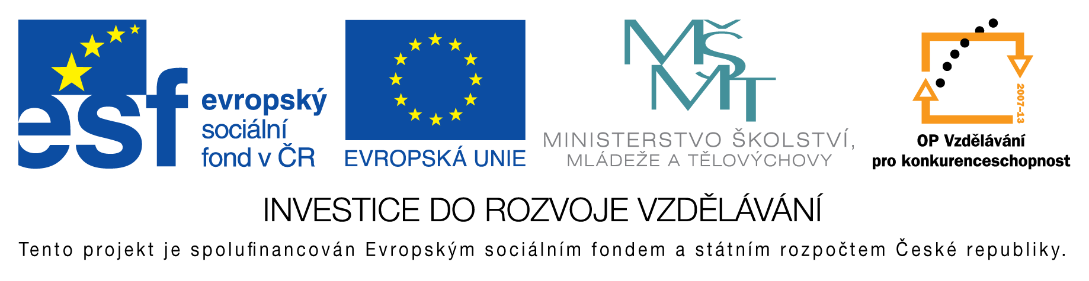

**EU peníze do škol - CZ.1.07/1.4.00/21.3290**

Modernizace výuky

**FORMULÁŘ K PREZENTACI VÝUKOVÉHO MATERIÁLU**

|  |  |
| --- | --- |
| ŠABLONA: I/2 | POŘADOVÉ ČÍSLO VZDĚL. MAT.: 28 |
| VZDĚLÁVACÍ OBLAST: Jazyk a jazyková komunikace | POČET LISTŮ: 3 |
| VZDĚLÁVACÍ OBOR: Český jazyk a literatura | AUTOR VZDĚL. MAT.: Mgr. Jana Preislerová |
| NÁZEV VZDĚL. MAT.: Mozart v Praze, Dvořák v Americe | VYTVOŘENO: 22. 10. 2012 |

Autor výukového materiálu si ponechává autorská práva, škola disponuje neomezenou licenci k jeho využití.

**Metodický návod k výukovému materiálu:**

Pracovní list

Předpokládaná doba 20 minut

Zařazení materiálu: 8. třída

**Vlastní hodnocení výukového materiálu**

Pracovní list splnil očekávání